

**РЕСПУБЛИКА ДАГЕСТАН**

**Табасаранский район с. Ягдыг**

**Муниципальное казенное общеобразовательное учреждение**

**«Ягдыгская СОШ№1»**

368650, yagdik1-88-88@mail.ru

**Приказ**

**от 30.05.2020 г № 352**

**«О промежуточной итоговой аттестации обучающихся**

**9,11 классов в 2019-2020 учебном году».**

В соответствии с Указом президента Российской Федерации от 02.04.2020 № 239 «О мерах по обеспечению санитарно-эпидемиологического благополучия населения на территории Российской Федерации», на основании статьи 28 Федерального закона от 29.12.2012 №273-ФЗ «Об образовании в Российской Федерации», письма Минобрнауки РД от 28.05.2020 года №06-4369/20, в соответствии с положением о проведении промежуточной аттестации в 9,11 классах по всем предметам учебного плана, в связи с распространением новой коронавирусной инфекции (Covid-19)

Приказываю:

1. Провести промежуточную аттестацию обучающихся 9,11 классов с применением электронно-информационно-образовательной среды и дистанционных образовательных технологий с 01.06.2020 по 09.06.2020 в соответствии с локальными актами школы, регламентирующими промежуточную аттестацию обучающихся в 2019-2020 учебном году.
2. Утвердить комиссию по проведению промежуточной аттестации. (приложение 1)
3. Назначить ответственным за проведение промежуточной аттестации заместителя директора по УВР Гаджикеримова Н.М.
4. Утвердить график проведения промежуточной аттестации за 2019-2020 учебный год в период дистанционного обучения.
5. Классным руководителям довести данный приказ до обучающихся и их родителей (законных представителей).
6. Педагогам-предметникам 9 класса:

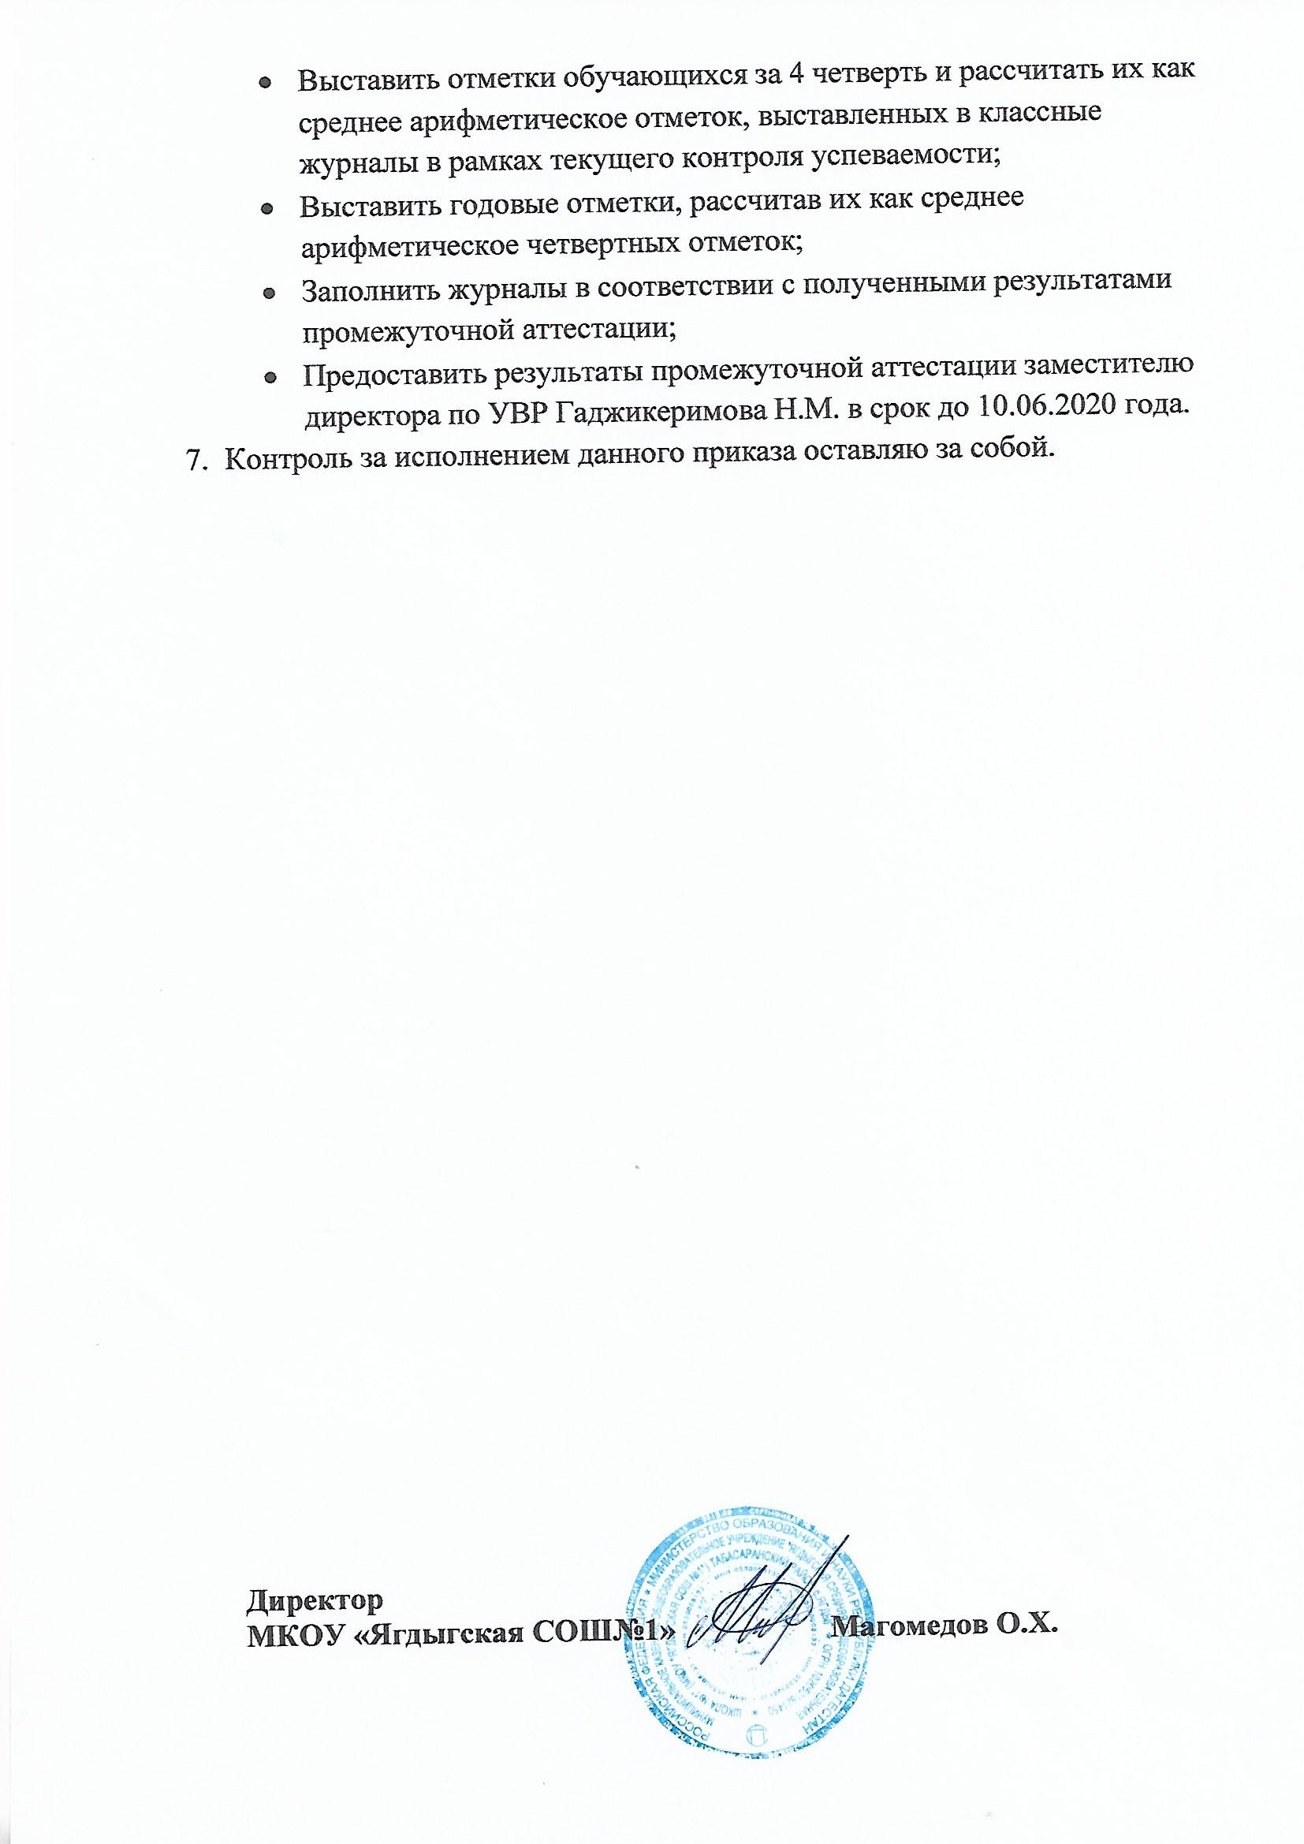

Приложение 1.

**Состав комиссии по проведению промежуточной аттестации**

1. Магомедов О.Х. - директор
2. Гаджикеримов Н.М.– заместитель директора по УВР
3. Руководители МО:

Магомедов Ю.А..

Курбанов Н.Н.

Маграмов М.М.

1. Педагоги- предметники 9 и 11 классов.